迦密聖道中學  2025 – 2026 下學期考試  中二級 電腦認知  試題簿  日期: __________  時間: __________  時限: 30 分鐘  頁數: 9 頁  總分: 50  考生須知:  - 考生須於試題及答題紙的第一頁適當位置填寫考生姓名、班別、學號及試場。  - 全卷共有五個部分，分別為甲部、乙部、丙部、丁部及戊部。  所有題目均須作答。答案須寫在答題紙中適當的位置內。 | 姓名  班別  學號  試場  評卷員用  總分 / 50

2025-2026 下學期考試
電腦認知
中二級
甲部 – 多項選擇題 (20分)
本部共有20題。請選擇最合適的答案，並使用 HB 鉛筆填滿圓圈作答。

1. 下列哪些是生成式人工智能較常見的「服務／應用」例子？

(i) 輔助寫作（例如潤色文章）
(ii) 知識問答（例如解答課業問題）
(iii) 輔助編程（例如生成程式碼建議）

A. (i)、(ii) 和 (iii) 皆是
B. 只有 (i)
C. 只有 (i) 和 (ii)
D. 只有 (ii) 和 (iii)

2. 根據筆記，下列哪一項最能描述「幻覺（Hallucination）」？
A. AI 只能在離線時運作
B. AI 可能編造看似可信但不正確的內容
C. AI 故意拒絕回答
D. AI 無法顯示中文

3. 確認 AI 資訊是否可信時，筆記建議的做法不包括下列哪一項？
A. 要求 AI 提供來源或連結
B. 完全相信 AI 的回覆
C. 多模型比對
D. 交叉查證（對照可靠來源）

4. 第二章提到文本生成的「四大核心應用」，下列哪一項屬於「語意轉換」？
A. 把長文章濃縮成摘要
B. 撰寫故事開頭
C. 把口語句子改寫成正式書信語氣
D. 把重點製成問答遊戲

5. 提示語工程 R-I-C-C-O 當中，「限制（Constraint）」最常做的事是？
A. 選擇輸出檔案格式
B. 指定 AI 扮演的身分
C. 設定字數、語氣或禁忌
D. 輸入使用者密碼

6. 下列哪一項屬於「輸出格式（Output）」的要求？
A. 要求用對比表格輸出
B. 指明對象是中二學生
C. 告知作文的背景資料
D. 請 AI 扮演老師

7. 第三章提到 AI 可以協助閱讀 PDF／Word，下列哪一項不是筆記所列的核心功能？
A. 把 GPU 速度提升十倍
B. 邏輯節錄
C. 把文字轉化為閃卡（Flashcards）
D. 數據提取

8. 在手機應用程式筆記中，若要使用 Teachable Machine 訓練手勢模型，官方網址是哪一個？
A. https://news.rthk.hk
B. https://www.python.org
C. https://appinventor.mit.edu
D. https://teachablemachine.withgoogle.com

9. 下列哪一句最能描述「圖像識別」？
A. 把音訊轉成文字
B. 把程式碼自動除錯
C. 把文字翻譯成英文
D. 把影像中的內容對應到事先定義的類別／標籤

10. 第四章提到「文生圖」，下列哪一項正確？
A. 用文字描述生成全新影像
B. 上載相片並旋轉像素
C. 無法指定風格
D. 只能生成黑白線稿

11. 下列哪一項屬於「圖生圖／影像編輯」方向的應用？
A. 把語音轉成文字
B. 把問卷結果製成統計圖
C. 上載相片後要求 AI 依指示修改或二次創作
D. 依文字憑空生成一張全新照片（無需原圖）

12. 第一章表格指出「AI 並不像人類一樣真正理解」，其主要運作方式較接近下列哪一項？

A. 透過計算字詞出現的統計規律預測下一個字
B. 憑感覺創作藝術
C. 透過攝影鏡頭直接「看到」現實世界
D. 先把資料永久記進硬碟才可回答

13. 筆記提及可用哪些做法來核對 AI 的回答？（選出最佳的一項）

A. 把所有答案抄進課本就必定正確
B. 交叉查證、要求來源、換模型比對
C. 只問一次就不要再檢查
D. 把字型改成標楷體就更準確

14. Teachable Machine 訓練流程中，下列哪一項應在「訓練模型」之前完成？
A. 充分測試模型準確性
B. 立即分享連結給陌生人公開下載
C. 取得可分享連結
D. 建立分類標籤並加入訓練樣本

15. 下列哪一項是機器學習用於圖像辨識的主要原因？
A. 機器學習會取代鏡頭功能
B. 機器學習可把相片自動印刷
C. 電腦只看見像素便可自動知道類別
D. 影像包含許多變化，需要大量例子來提升準確性

16. 關於生成式 AI「謬誤與真相」，下列敘述哪一項較符合「真相」？

A. AI 必然會短期內取代所有人類工作
B. AI 展現的情緒可能只是語言風格的統計模仿
C. 輸入數據足夠後就不需要人類回饋
D. AI 一定具有自我意識與主觀情感

17. 以下哪一項最不符合 Teachable Machine「影像分類『訓練』」的正確做法？

A. 先為每個類別準備足夠且有代表性的影像樣本
B. 訓練前完全不收集樣本，直接按 Train Model
C. 樣本越多越好（在同學能力範圍內盡量多元化）
D. 完成訓練後應反覆測試辨識結果

請根據『Teachable Machine』的筆記內容，回答第18至20題。
18. 同學要在 Teachable Machine 建立『向左移動／向右移動』兩種手勢控制遊戲角色，下列哪個組合最合理？

A. 只需要下載 App Inventor，不必建立標籤
B. 只能用音訊建立模型
C. 只能用文字輸入指令完成訓練
D. 建立兩個類別（標籤），分別代表向左／向右的手勢影像

19. 筆記強調訓練後要『充分測試』模型準確性，下列哪一項是最主要原因？

A. 令網站版面更美觀
B. 增加電腦耗電量
C. 確認真實環境下手勢／光線變化下的辨識表現
D. 令瀏覽器自動更新

20. 完成訓練後『記下可分享的連結』的主要用途是甚麼？
A. 自動購買雲端硬碟
B. 下載老師的標準答案
C. 稍後在 App Inventor 擴充／網頁專案載入模型（例如 TMIC）
D. 取代瀏覽器搜尋功能

乙部 – 配對題 (10 分)
- 提示語工程 (RICCO) 配對：請將正確的組件英文字母填入括號內。 (5分)

組件庫：
A. 請使用「兩欄對比表格」呈現結果。
B. 假設你是一位專業的「行政校務助理」。
C. 絕對不要顯示中二級以外的活動，且不可編造任何日期。
D. 學校即將舉辦戶外考察，同學們需要一份清晰的清單來準備物資。
E. 請閱讀附件的 PDF 通告，並提取當中關於學生的注意事項。

要素 | 提示語組件（請填寫字母）
R 角色（Role） | (a)
I 指令（Instruction） | (b)
C 背景（Context） | (c)
C 限制（Constraint） | (d)
O 輸出格式（Output） | (e)
- 功能與流程配對：根據描述選出最合適的術語字母。 (5分)

術語：
A. 摘要
B. 語意轉換
C. 文生圖
D. 圖生圖
E. 積木式編程

描述 | 術語（請填寫字母）
把長文章濃縮成精簡重點。 | (a)
上載相片後依指示修改或二次創作。 | (b)
把口語句子改寫成正式書信語氣。 | (c)
依文字描述生成全新影像。 | (d)
在 App Inventor 以拖拉方式組合程式邏輯。 | (e)

丙部 – 是非題 (5分)
請判斷下列敘述是否正確，正確填 T，錯誤填 F。 (每題 1 分)

- MIT App Inventor 以拖拉積木方式組合程式邏輯，屬視覺化編程工具。
- 「語意轉換」是指把文章改寫成不同語氣或風格，而非單純縮短字數。
- 「文生圖」只能修改現有相片，不能憑空生成全新影像。
- 在 R-I-C-C-O 中，「I」代表 Instruction（指令）。
- 把 AI 生成內容直接交功課而完全不註明，仍符合學術誠信。

丁部 – 填充題 (10 分)
- 請在空格內填入最合適的文字。 (每空格 1 分)
摘要 創意寫作 角色 問答遊戲 背景
把 PDF 通告內容提供給 AI 作分析依據，是設定「 ________ 」(Context)。
  - 依故事情節發想並撰寫開頭，屬於「 ________ 」應用。
  - 筆記列出文本生成四大應用之一，把長篇文章濃縮成精簡重點，稱為「 ________ 」。
  - 把重點製作成互動練習題，屬於「 ________ 」應用。
  - 在 R-I-C-C-O 中，要求 AI 扮演特定身分是設定「 ________ 」(Role)。
  - 請在空格內填入最合適的文字。 (每空格 1 分)
在 App Inventor 載入 Teachable Machine 模型，需使用 ________ 擴充元件。
- App Inventor 以拖拉 ________ 方式組合程式邏輯。
私隱 積木 指令 閃卡 TMIC
把 PDF 重點製成方便溫習的小卡片，稱為「 ________ 」。
  - 使用 AI 時不應輸入地址或電話，以保障個人 ________ 。
  - 在 R-I-C-C-O 中，清楚說明要完成甚麼任務，是「 ________ 」(Instruction)。

戊部 – 問答題 (5分)
- 老師要求你用生成式 AI 整理一份 PDF 戶外考察通告的重點。請分別說明在 R-I-C-C-O 提示語中，「R（角色）」和「C（背景）」可以如何設定；並解釋為何還需要設定「C（限制）」。(5分)

~全卷完~

迦密聖道中學
2025 – 2026 下學期考試
中二級 電腦認知
答題紙
班別： ( ) 日期：15/06/2026
姓名： 時間：30 分鐘
甲部 – 多項選擇題 (20分)
本部共有20題。請選擇最合適的答案，並使用 HB 鉛筆填滿圓圈作答。
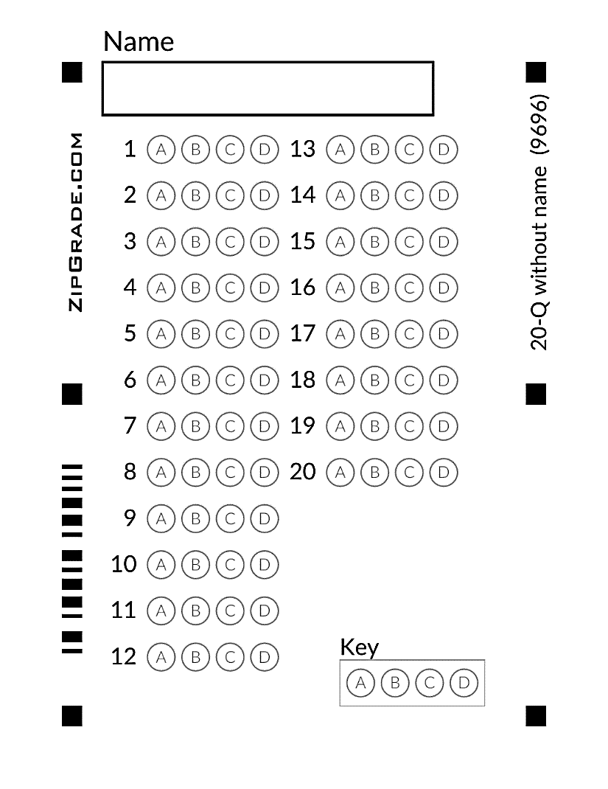
乙部 – 配對題 (10 分)
將最合適的答案字母填在括號內。

1. | (a) | (b) | (c) | (d) | (e)
2. | (a) | (b) | (c) | (d) | (e)

丙部 – 是非題 (5 分)
判斷下列各項，正確填「T」，錯誤填「F」。

1. | (a) | (b) | (c) | (d) | (e)

丁部 – 填充題 (10 分)
從字庫中選擇最合適的詞語填在橫線上。

1. (a) __________________________
(b) __________________________
(c) __________________________
(d) __________________________
(e) __________________________
2. (a) __________________________
(b) __________________________
(c) __________________________
(d) __________________________
(e) __________________________

戊部 – 問答題 (5 分)

1.

全卷完

迦密聖道中學
2025 – 2026 中二級 電腦認知科下學期考試 (評分準則)
甲部： 多項選擇題 (20分)
ABBCC AADDA CABDD BBDCC

乙部： 配對題 (10分)
1. (a) B @1分
(b) E
(c) D
(d) C
(e) A

2. (a) A @1分
(b) D
(c) B
(d) C
(e) E

丙部： 是非題 (5分)
1. (a) T @1分
(b) T
(c) F
(d) T
(e) F

丁部：填充題 (10分)
1. (a) 背景 @1分
(b) 創意寫作
(c) 摘要
(d) 問答遊戲
(e) 角色

2. (a) TMIC @1分
(b) 積木
(c) 閃卡
(d) 私隱
(e) 指令

戊部：短答題 (5分)
1. R：例如要求 AI 扮演「行政校務助理」；C（背景）：提供通告內容或說明這是戶外考察物資清單。C（限制）：例如只提取與學生有關的項目、不可編造日期、限制字數或輸出格式，以減少 AI 產生無關或錯誤資訊。

